Exkurs: Die Europäische Union

Geschichte
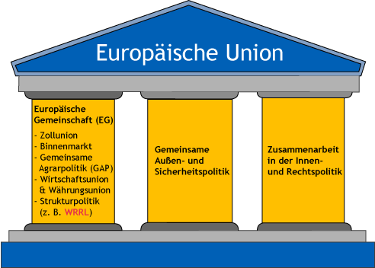
Nach dem Zweiten Weltkrieg waren politische Annäherung, wirtschaftliche Zusammenarbeit und dauerhafte Versöhnung der beteiligten Staaten gesamteuropäische Ziele. So kam es 1951 zur Gründung der Europäischen Gemeinschaft für Kohle und Stahl (EGKS oder „Montanunion“) durch Belgien, Deutschland, Frankreich, Italien, Luxemburg und die Niederlande. In den sog. Römischen Verträgen von 1957 gründeten dieselben Staaten die Europäische Wirtschafts-gemeinschaft (EWG) sowie die Europäische Atomgemeinschaft (EAG bzw. Euratom). Ziel der EWG war die Schaffung eines gemeinsamen Marktes, in dem sich Waren, Dienstleistungen, Kapital und Personen (Arbeitskräfte) frei bewegen konnten (Grundfreiheiten). 1992 wurde der Vertrag von Maastricht zur Gründung der Europäischen Union (EU) unterschrieben. Darin beschlossen wurden die Gründung einer Wirtschafts- und Währungsunion (vgl. Euro), eine engere Außen- und Sicherheitspolitik und vermehrte Zusammenarbeit im Bereich Inneres und Justiz, womit die noch heute geltenden drei Säulen der EU festgeschrieben waren. Mit den Verträgen von Amsterdam 1999, Nizza 2003 und Lissabon 2009 wurde das Vertragswerk der EU erneut überarbeitet, um eine bessere Funktionsweise der Institutionen zu gewährleisten.
Mehrere Erweiterungsrunden (1973, 1981, 1986, 1995) ließen die EU von ursprünglich 6 auf 15 Mitglieder anwachsen. 2004, 2007 und 2013 kam es schließlich zur Osterweiterung und damit zur derzeitigen Anzahl von 28 Mitgliedsstaaten:
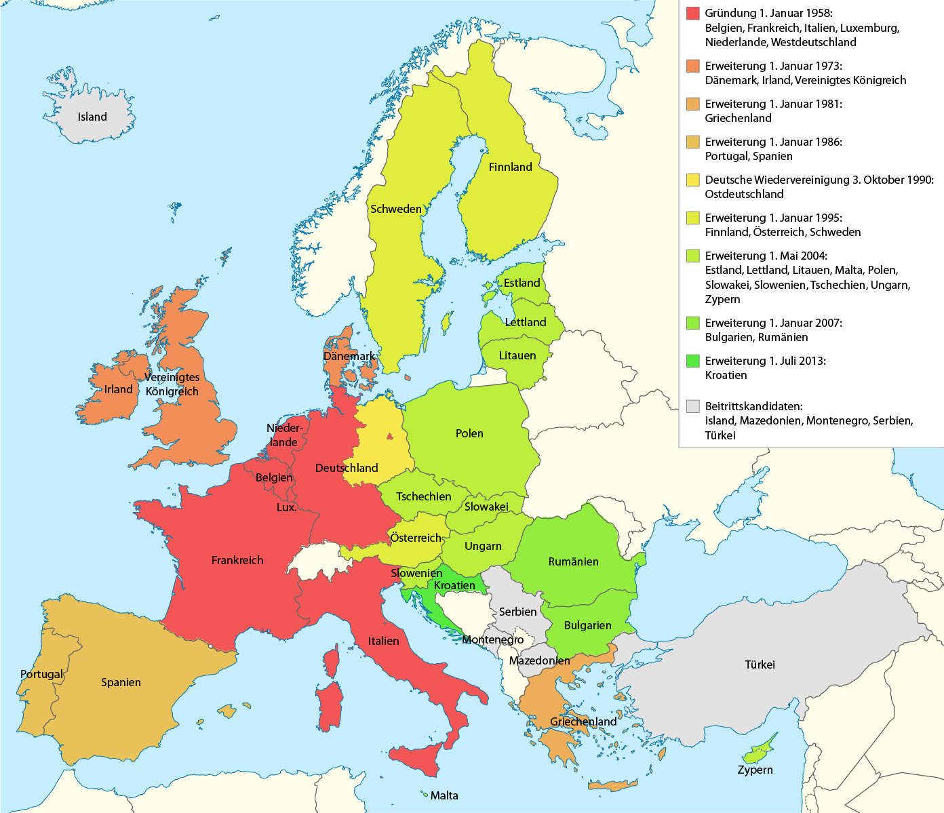

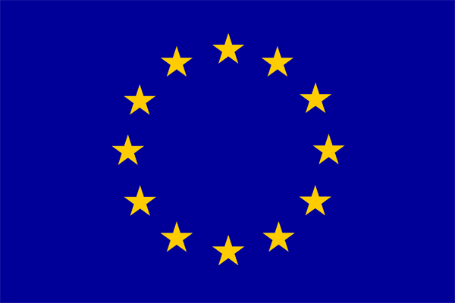
Symbole
- Fahne - Zwölf Sterne auf blauem Hintergrund symbolisieren Vollkommenheit und Dauerhaftigkeit.
- Hymne - Ludwig van Beethovens 9. Sinfonie „Ode an die Freude“ steht seit 1955 für die musikalische Einheit Europas.
- Tag - Am 9. Mai 1950 schlug der französische Außenminister Robert Schuman vor, einen bilateralen Zusammenschluss zwischen Frankreich und Deutschland im Bereich der Kohle- und Stahlwirtschaft zu schaffen. Immanent war dieser Idee der Gedanke eines wirtschaftlich und politisch geeinten Europas.

Organe der EU
Die EU orientiert sich politisch am Prinzip der Gewaltenteilung:
- Europäischer Rat - Als übergeordnete Instanz gibt der Europäische Rat die Ziele und Entwicklungen der EU-Politik vor. Er setzt sich aus den Staats- und Regierungschefs der Mitgliedsstaaten sowie seinem Präsidenten und dem Präsidenten der Europäischen Kommission zusammen. Halbjährlich wechselt der Vorsitz, Sitz ist in Brüssel.
- Rat der Europäischen Union (auch Ministerrat oder nur Rat) - Als ein Teil der Legislative besteht der Rat aus den jeweiligen Fachministern aller Mitgliedsstaaten (352/Ö 10). Aufgabe ist die Gesetzgebung. Den Vorsitz führt der Minister des auch zum Vorsitz im Europäischen Rat berufenen Landes, Sitz ist Brüssel.
- Europäische Parlament - Es ist der zweite Teil der Legislative, beschließt also gemeinsam mit dem Rat der Europäischen Union Gesetze. Legislaturperiode ist 5 Jahre, und es gibt 751 Abgeordnete (Ö 18). Wesentlich ist nicht die nationale Herkunft, sondern die politische Richtung, d.h. Gliederung nach Fraktionen. Stärkste Fraktion sind die christ-demokratischen Parteien. Den Vorsitz führt der Präsident des Europäischen Parlaments, Sitz ist Straßburg.
- Europäische Kommission - Sie ist das Exekutivorgan der EU und setzt sich aus 28 Kommissaren zusammen, die jeder ein Ressort verwalten. Den Vorsitz führt der Kommissionspräsident, derzeit Jose Manuel Barroso, Sitz ist Brüssel.
- Europäischer Gerichtshof - Die Judikative existiert in Form des Europäischen Gerichtshofes seit 1989. Jedes Mitgliedsland stellt einen auf sechs Jahre bestimmten Richter. Vorsitzender ist der Präsident des Europäischen Gerichtshofes, Sitz ist Luxemburg.
